浙江省高校科研经费使用信息公开一览表
填表人： 金浏河 填表日期： 2020 年 6 月 30 日
立项  信息 | 项目名称 | 灾疫伦理教育立体多维式融入高职思政核心体系的实证研究
立项  信息 | 立项部门 | 浙江省教育科学规划“疫情与教育”专项课题
立项  信息 | 实施期限 | 2020.2--2020.10
立项  信息 | 协作单位
立项  信息 | 项目负责人及课题组成员 | 姓名 | 职称 |  |  | 工作单位 |  |  | 承担任务
立项  信息 | 项目负责人及课题组成员 | 金浏河 | 副教授 |  |  | 温州职业技术学院 |  |  | 主持
立项  信息 | 项目负责人及课题组成员 | 马德龙 | 副教授 |  |  | 温州职业技术学院 |  |  | 指导
立项  信息 | 项目负责人及课题组成员 | 施健 | 讲师 |  |  | 温州职业技术学院 |  |  | 顾问
立项  信息 | 项目负责人及课题组成员 | 汤海晨 | 高讲 |  |  | 浙江工贸职业技术学院 |  |  | 顾问
立项  信息 |  | 柯厅敏 | 讲师 |  |  | 温州职业技术学院 |  |  | 顾问
立项  信息 | 经费总额 | 0.5万元 | 其中  拨款 |  |  | 0万元 | 其他经费  来源及金额 |  | 0.5万元
立项  信息 | 经费预算 | 设备费 |  |  |  | 万元 | 劳务费 |  | 万元
立项  信息 | 经费预算 | 材料费 |  |  |  | 万元 | 专家咨询费 |  | 万元
立项  信息 | 经费预算 | 测试化验加工费 |  |  |  | 万元 | 科研接待费 |  | 万元
立项  信息 | 经费预算 | 燃料动力费 |  |  |  | 万元 | 其他费用 |  | 万元
立项  信息 | 经费预算 | 差旅费/会议费/国际合作交流费 |  |  |  | 0.3万元 | 激励费 |  | 万元
立项  信息 | 经费预算 | 协作费 |  |  |  | 万元 | 管理费 |  | 万元
立项  信息 | 经费预算 | 出版/文献/信息传播/知识产权事务费 |  |  |  | 0.2万元 | 附加税 |  | 万元
过程  信息 | 经费到位情况 | 已拨入 | 0.5 万元 |  |  | 未拨入 | 万元 |  | 实际经费使用总额 | 万元
过程  信息 | 阶段性成果
过程  信息 | 预算支出情况 | 设备费 |  |  | 万元 |  | 劳务费 |  | 万元
过程  信息 | 预算支出情况 | 材料费 |  |  | 万元 |  | 专家咨询费 |  | 万元
过程  信息 | 预算支出情况 | 测试化验加工费 |  |  | 万元 |  | 科研接待费 |  | 万元
过程  信息 | 预算支出情况 | 燃料动力费 |  |  | 万元 |  | 其他费用 |  | 万元
过程  信息 | 预算支出情况 | 差旅费/会议费/国际合作交流费 |  |  | 万元 |  | 激励费 |  | 万元
过程  信息 | 预算支出情况 | 协作费 |  |  | 万元 |  | 管理费 |  | 万元
过程  信息 | 预算支出情况 | 出版/文献/信息传播/知识产权事务费 |  |  | 万元 |  | 附加税 |  | 万元
过程  信息 | 大额设备和材料名称和价格
结题验收信息 | 获得的标志性成果 | 已发表论文 二篇
结题验收信息 | 经费结算情况
结题验收信息 | 验收时间 |  |  | 验收组织单位 |  |  |  | 浙江省教育科学规划领导小组
结题验收信息 | 验收组成员
结题验收信息 | 结题验收意见
注：涉及商业秘密的，委托单位、项目名称等敏感关键词用“*”替代。

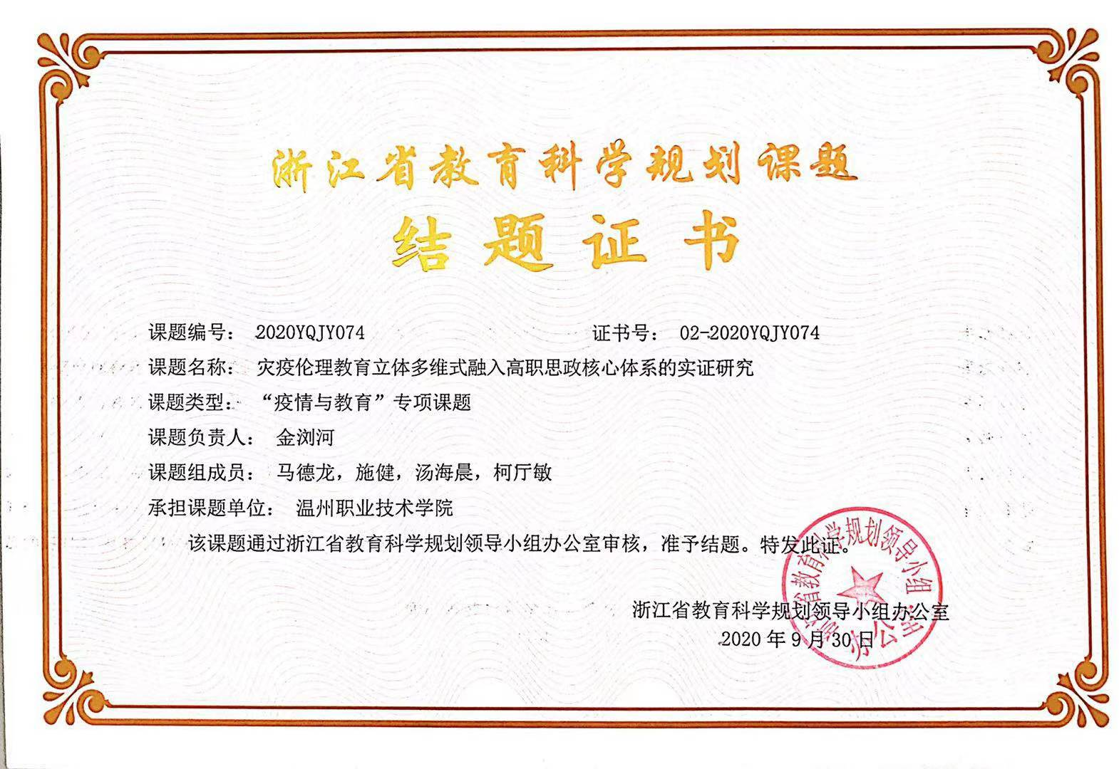
结题证书：

